Welche Oberfläche wird am heißesten?
  - Ein Strahlungsexperiment mit Sand, Wasser und Steinen
Rieke Ammoneit
2026-04-28

Strahlungsexperiment: Welche Oberfläche wird am heißesten?
Teamname:
Oberflächen nehmen Strahlung unterschiedlich auf und geben Wärme unterschiedlich schnell wieder ab.
Ihr testet vier Materialien unter einer Wärmelampe: hellen Sand, dunklen Sand, Wasser und Kieselsteine.
Gemessen wird mit einer Thermalkamera und einem berührungslosen Thermometer.
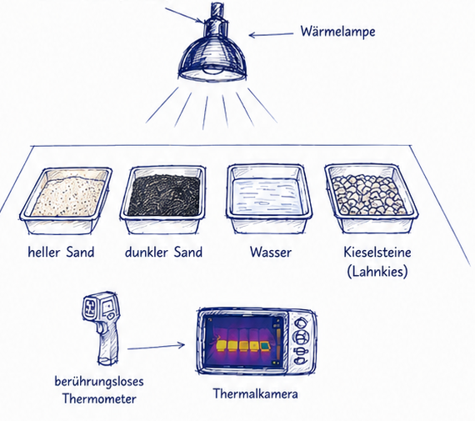
Abbildung 1: Aufbau des Strahlungsexperiments

Forschungsfrage
Welche Oberfläche wird unter gleicher Bestrahlung am heißesten?

Vermutung
Welche Oberfläche wird am heißesten?
Unsere Vermutung:
Warum vermutet ihr das?
Begründung:

Aufgabe 1: Aufbau vorbereiten
Stellt vier flache Schalen nebeneinander unter eine Wärmelampe.
Die vier Schalen enthalten:
- hellen Sand
- dunklen Sand
- Wasser
- Kieselsteine
Die Wärmelampe soll alle vier Oberflächen möglichst gleichmäßig bestrahlen.
Messt die Oberflächentemperatur mit:
- Thermalkamera
- berührungslosem Thermometer
Achtet darauf, dass die Schalen gleich weit von der Lampe entfernt stehen und dass ihr immer aus ähnlicher Entfernung messt.
Kurze Beschreibung des Aufbaus:

Aufgabe 2: Starttemperatur messen
Messt zuerst alle Oberflächen, bevor die Wärmelampe eingeschaltet wird.
Oberfläche | Temperatur  in °C | Farbe im  Thermalbild | Bemerkung
heller Sand
dunkler Sand
Wasser
Kieselsteine

Aufgabe 3: Erwärmung messen
Schaltet die Wärmelampe ein.
Messt die Temperatur der Oberflächen nach 3, 6, 9 und 12 Minuten.
Zeit | heller Sand  °C | dunkler Sand  °C | Wasser  °C | Kieselsteine  °C
0 min
3 min
6 min
9 min
12 min

Aufgabe 4: Ergebnisse ordnen
Welche Oberfläche wurde am heißesten?
Am heißesten wurde:
Welche Oberfläche blieb am kühlsten?
Am kühlsten blieb:
Welche Oberfläche hat sich am stärksten verändert?
Am stärksten verändert hat sich:
Was war im Thermalbild besonders auffällig?
Antwort:

Aufgabe 5: Auswertung
War eure Vermutung richtig?
☐ ja
☐ nein
Begründet mit euren Messwerten.
Begründung:
Formuliert eine einfache Regel aus eurem Versuch.
Unsere Regel:

Aufgabe 6: Realwelt
An welchen Orten draußen könnte man solche Temperaturunterschiede spüren?
Beschreibt einen Ort oder eine Situation.
Antwort:
Was könnte das für Menschen an heißen Tagen bedeuten?
Antwort:

Merksatz
Ergänzt den Merksatz mit euren Ergebnissen.
In unserem Versuch wurde __________________________ am heißesten.
Am kühlsten blieb __________________________.
Unsere Messwerte zeigen:

